Lipa drobnolistna (Tilia cordata) …

To długowieczne drzewo liściaste należące do rodziny ślazowatych (Malvaceae), dawniej zaliczane do rodziny lipowatych (Tiliaceae). Na naturalnych stanowiskach można ją spotkać w całej Europie i Zachodniej Azji, aż po Ural. Pospolita na terenie całej Polski, głównie w lasach liściastych, często w połączeniu z klonami i grabami.

U Słowian uważana była za drzewo święte, ceniono ją od najdawniejszych czasów, również ze względu na właściwości lecznicze i miododajne. Dawniej stosowano w lecznictwie ludowym również liście oraz korę lipową. Obecnie używa się wyłącznie kwiatostanów, które posiadają właściwości napotne i przeciwgorączkowe.

Jest dużym drzewem, dorastającym do 35 m wysokości, o gęstej, rozłożystej, regularnej koronie i stosunkowo krótkim pniu, często z licznymi odrostami u podstawy i szarą lekko spękana korą. Młode przyrosty nagie, brunatnoczerwone na wierzchniej części, gałęzie wzniesione do góry, tworząc z pniem ostry kąt, z wiekiem konary zaczynają zwisać ku dołowi. System korzeniowy silny i dobrze rozwinięty, dzięki czemu przesadzanie drzew (nawet starszych) z bryłą ziemi jest stosunkowo niekłopotliwe. Lipy dobrze znoszą formowanie, po cięciu silnie odrastają. Ścięte drzewa mogą tworzyć formy wielopniowe.

Kwiaty lipy są obupłciowe, na jednym kwiecie występują organy męskie i żeńskie. Okres kwitnienia przypada na przełom czerwca i lipca. Mają intensywny, słodki zapach, wabią masowo owady zapylające. Wydłużona w czasie obecność nektaru sprawa, że drzewa te są niezwykle cennym pożytkiem pszczelim. Po zapyleniu kwiatów i zapłodnieniu, na przełomie września i października zawiązują się twarde, buławkowate orzeszki, o średnicy 5-7 mm, gładkie i opatrzone skrzydełkiem. W środku zawierają 1-3 nasiona.

Lipa drobnolistna jest rośliną leczniczą. Surowiec zielarski stanowi kwiatostan z podsadką i szypułką, który zawiera ponad 20 cennych dla zdrowia związków czynnych, takich jak flawonoidy, fitosterole, terpeny, śluzy, garbniki, kwasy organiczne, sole mineralne, witaminę C i PP oraz cenny olejek eteryczny. Związki te mają działanie przeciwzapalne, napotne, uspokajające oraz lekko rozkurczowe. Stosuje się je w formie naparów do użytku wewnętrznego, głównie w stanach gorączkowych oraz jako środek osłaniający w nieżytach dróg oddechowych. Kwiatostany zbiera się podczas kwitnienia i suszy w temperaturze nie wyższej niż 40°C. Do leczenia dawniej używano również kory i liści. Podobne właściwości wykazuje również miód lipowy, uważany za szczególnie cenny.
Niezwykle cenne jest również drewno, cenione głównie za swą miękkość i łatwość w obróbce. Szeroko stosowane w rzeźbiarstwie, snycerstwie, do wyrobu instrumentów muzycznych i desek kreślarskich oraz drewnianych butów. Z lipowego łyka wyrabiano również maty, sznury, koszyki i łapcie. Wykorzystywany bywa również sok lipowy, który jest słodki, a po fermentacji można uzyskać dość smaczny napój.

Lipa drobnolistna najlepiej rośnie na żyznych, świeżych, przeciętnych glebach. Lubi słońce, znosi półcień. Jest gatunkiem ciepłolubnym, choć odpornym na mróz. Gatunek dość wrażliwy na zasolenie podłoża oraz suche i zanieczyszczone powietrze. W takich warunkach staje się podatna na ataki szkodników, gł. przędziorków, mszyc i szpecieli, które mogą ja atakować w szczególnie suche lata. W wyniku ich żerowania liście zasychają i opadają pod koniec lata.

Jest drzewem pełnym uroku, potrafi każdemu zawrócić w głowie. Spokojna, dyskretna, trochę lękliwa, choć potrafi przystosować się do każdych warunków, to marzy o stabilizacji. Trochę w niej sprzeczności, ale jest zdecydowanie sympatyczna. Lubiana nawet wtedy, gdy nie można na niej zbytnio polegać. W miłości bywa bardzo zazdrosna. Jeśli znajdzie bratnią duszę, odzyskuje równowagę, potrafi się odwdzięczyć. Ma zmysł praktyczny i zdolności techniczne. Żyje długo i nie nękają jej groźne choroby.

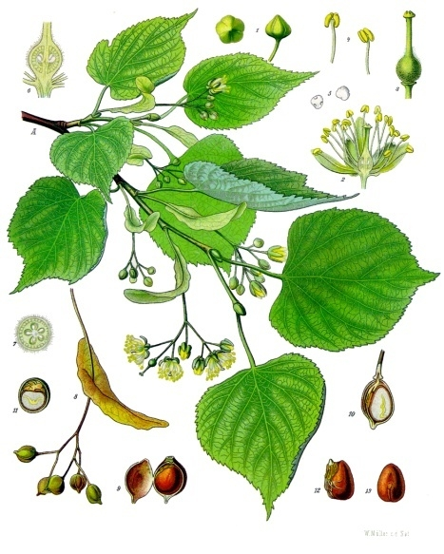
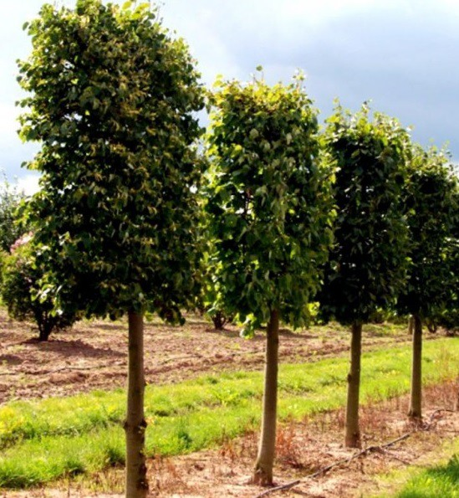

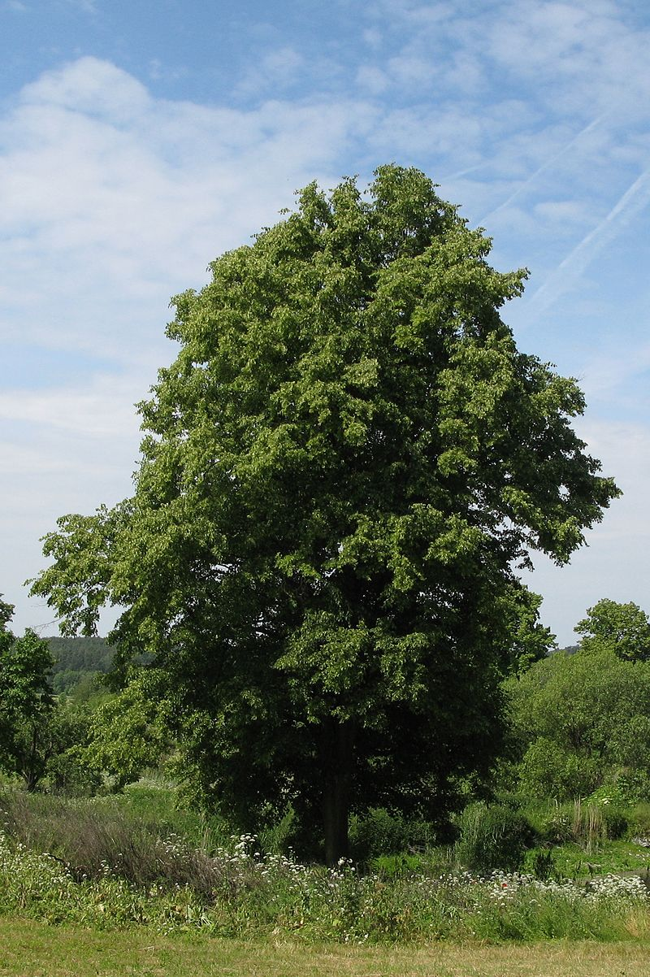

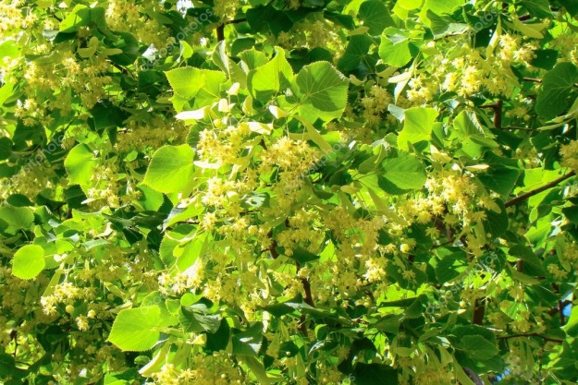

Józef Popiel
Gołąbki, dnia 3 września 2018 roku

